Crème caramel
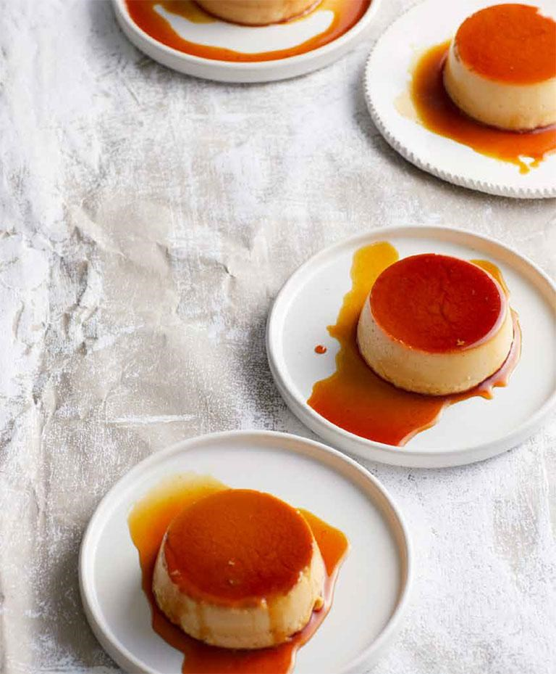
Bereidingstijd: ongeveer 25 minuten
Afkoelen: 2 uur
Ingrediënten:
- 1 vanillestokje
- 400 ml melk
- 300 ml slagroom
- 225 g suiker
- 3 eetl. honing
- 3 eetl. water
- 4 eieren
Bereiding:
- Snijd het vanillestokje over de lengte doormidden, schraap de zaadjes eruit met een theelepel en breng de peul en zaadjes samen met de room en melk in een steelpan tegen de kook. Roer af en toe en laat circa 15 minuten trekken op laag vuur. Verwijder de vanillepeul.
- Breng 150 gram van de suiker met de honing en het water op matig vuur aan de kook. Roer kort in het begin om de honing goed te verdelen. Roer daarna niet meer! Laat de suiker koken tot de bellen helderbruin kleuren en de siroop een temperatuur heeft van circa 185 °C. Haal de pan van het vuur en vul de bodems van de vormpjes met een dun laagje karamel (circa 3 millimeter).
Bij 160 °C beginnen de sucrose-moleculen uit elkaar te vallen. Dit is het begin van het karamellisatieproces. Bij de ontbinding van de suikermoleculen komt warmte vrij waardoor de temperatuur vanaf het moment van kristallisatie sneller stijgt. Bij 185 °C is het stadium van medium karamel bereikt. De smaak is nu op zijn best. Zodra de temperatuur stijgt boven de 190 °C wordt de karamel erg bruin en ontstaan er bittere smaken.
- Verwarm de oven voor op 150 °C. Giet de warme vanilleroom bij de resterende de karamel in de pan en breng aan de kook. Roer goed zodat alle karamel oplost. Meng de eieren met de rest van de suiker. Giet de hete karamelroom in een dunne straal bij de eieren in de kom en roer goed. Zeef het mengsel en giet de vormpjes ermee vol, boven op de karamel. Zet de braadslede in de oven, plaats de vormpjes er naast elkaar in en vul de braadslede met heet water totdat de vormpjes voor drie kwart onderstaan. Gaar de Crème caramels 45 minuten au bain-marie in de oven.
- Haal de vormpjes uit het water en laat ze eerst 30 minuten afkoelen tot kamertemperatuur. Zet ze vervolgens in de koeling tot ze volledig zijn afgekoeld. Snijd met een mesje de randjes van de pudding los van de vorm. Houd het vormpje op zijn kop boven een bordje en steek een mes tussen de pudding en de rand van het vormpje zodat er lucht achter de pudding kan komen. De crème laat nu los en valt met de gesmolten karamel op het bord. Laat goed uitdruipen en serveer met wat praliné. Mmmmm….!

